О внесении изменений
в распоряжение заместителя главы администрации города Перми-начальника департамента градостроительства и архитектуры от 05.02.2016 № СЭД-22-01-03-83
«О подготовке документации
по планировке территории,
ограниченной ул.Советской, жилым домом по ул.Советской, 3, жилым домом по ул.Максима Горького, 14а, ул.Максима Горького в Ленинском районе
города Перми»

29.07.2016
СЭД-22-01-03-859

В соответствии со статьями 8, 46 Градостроительного кодекса Российской Федерации, на основании заявления товарищества собственников жилья «Советская,3» от 26 июня 2016 г. № СЭД-22-01-23.2-812:
1. Внести в распоряжение заместителя главы администрации города Перми - начальника департамента градостроительства и архитектуры от 05 февраля 2016 г. № СЭД-22-01-03-83 «О подготовке документации по планировке территории, ограниченной ул.Советской, жилым домом по ул.Советской,3, жилым домом по ул.Максима Горького,14а, ул.Максима Горького в Ленинском районе города Перми» следующие изменения.
1.1. пункт 1 изложить в следующей редакции:
«Муниципальному казенному учреждению «Институт территориального планирования» осуществить подготовку документации по планировке территории, ограниченной ул.Советской, жилым домом по ул.Советской,7а, жилым домом по ул.Петропавловской,13а, ул.Максима Горького в Ленинском районе города Перми, согласно приложению к настоящему распоряжению. Подготовку документации по планировке территории осуществлять
в соответствии с техническим заданием, утвержденным департаментом градостроительства и архитектуры администрации города Перми, требованиями действующего законодательства».
1.2. приложение изложить в редакции согласно приложению к настоящему распоряжению.
2. Отделу Генерального плана и его реализации управления территориального планирования и механизмов реализации департамента градостроительства и архитектуры администрации города Перми:
2.1. обеспечить опубликование распоряжения в печатном средстве массовой информации «Официальный бюллетень органов местного самоуправления муниципального образования город Пермь»;
2.2. обеспечить размещение (опубликование) распоряжения
на официальном сайте муниципального образования город Пермь
в информационно-телекоммуникационной сети Интернет.
3. Управлению информационного обеспечения градостроительной деятельности департамента градостроительства и архитектуры администрации города Перми разместить сведения о подготовке документации по планировке территории в информационной системе обеспечения градостроительной деятельности города Перми.
4. Настоящее распоряжение вступает в силу с даты официального опубликования в печатном средстве массовой информации «Официальный бюллетень органов местного самоуправления муниципального образования город Пермь».
5. Контроль за исполнением распоряжения возложить на первого заместителя начальника департамента градостроительства и архитектуры администрации города Перми-главного архитектора Лапшина Д.Ю.

А.Г.Ярославцев

Приложение
к распоряжению заместителя главы администрации города Перми-начальника департамента градостроительства и архитектуры от 29.07.2016 № СЭД-22-01-03-859

ТЕРРИТОРИЯ,
ограниченная ул.Советской, жилым домом по ул.Советской,7а, жилым домом по ул.Петропавловской,13а, ул.Максима Горького в Ленинском районе города Перми, площадью 0,99 га

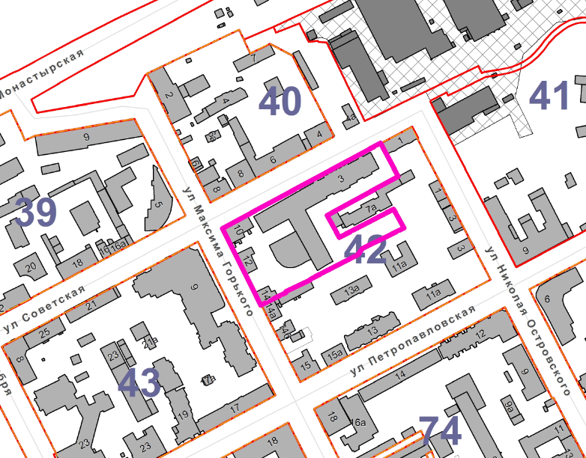

– граница территории для подготовки документации
по планировке территории.

